Ədliyyə orqanları və notariusların qəbuluna yazılış

Bu xidmət vasitəsilə vətəndaşlar ədliyyə orqanlarının və notariusların qəbuluna onlayn qaydada yazıla bilərlər.

Bunun üçün “Elektron Hökumət” (www.e-gov.az) portalına daxil olub Ədliyyə Nazirliyi tərəfindən təqdim olunan e-xidmətlərin siyahısından “Ədliyyə orqanlarının və notariusların qəbuluna onlayn qaydada yazılışı” xidmətini seçməlisiniz.

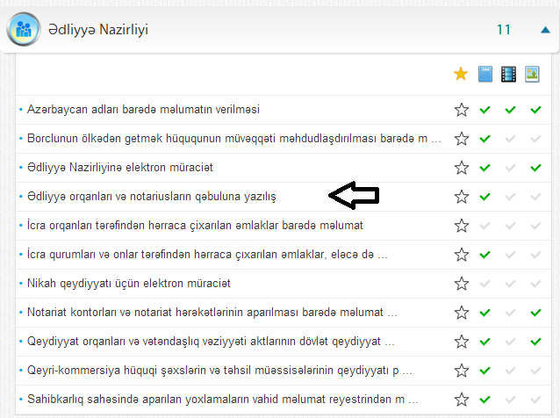

Açılan pəncərədə qəbula yazılmaq istədiyiniz qurumu, qəbul tarixini, saatını seçin.

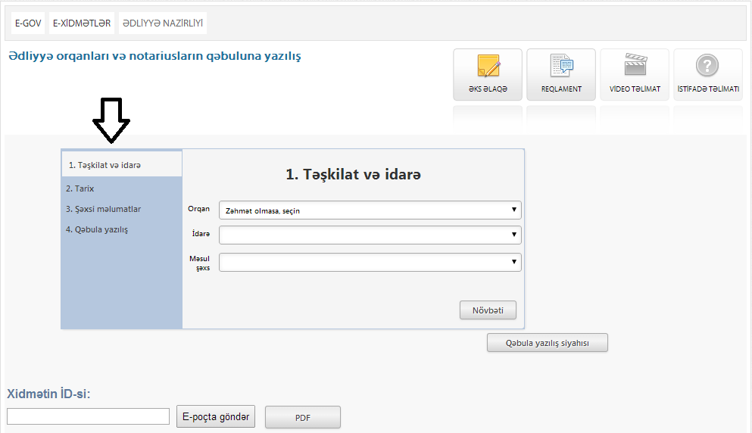

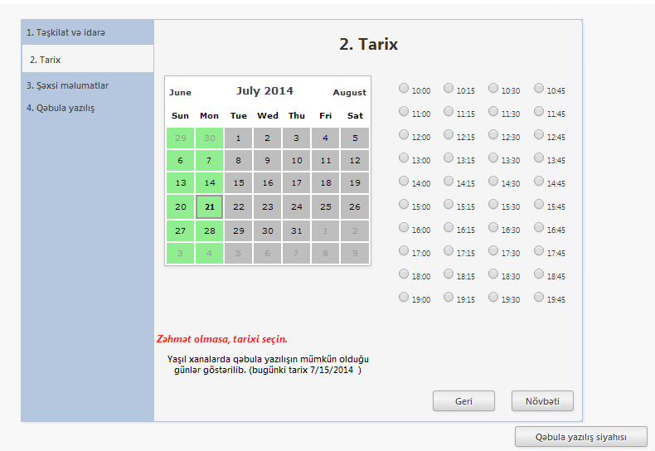

Daha sonra “Növbəti” düyməsini seçin, açılan növbəti pəncərədə özünü və şəxsiyyətinizi təsdiq edən sənəd haqqında məlumatları daxil edin.

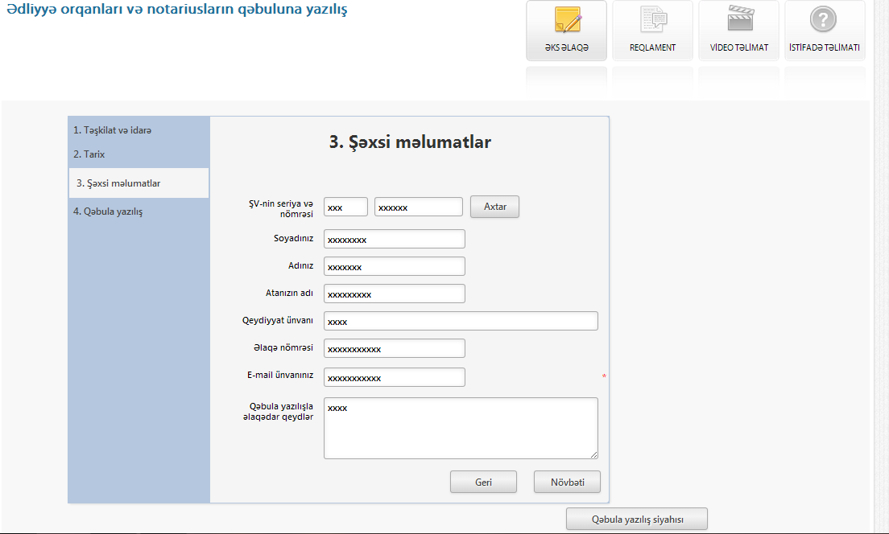

Müvafiq məlumatlar düzgün daxil etdikdən sonra “Qeydə al” düyməsini klikləyin. Məlumatları səhv daxil etdikdə qəbul üçün elektron yazılış etibarsız hesab ediləcək. Səhv məlumatın daxil edilməsi yenidən sorğu vermənizə mane olmur. Əks halda “Geri” düyməsini klikləyin.

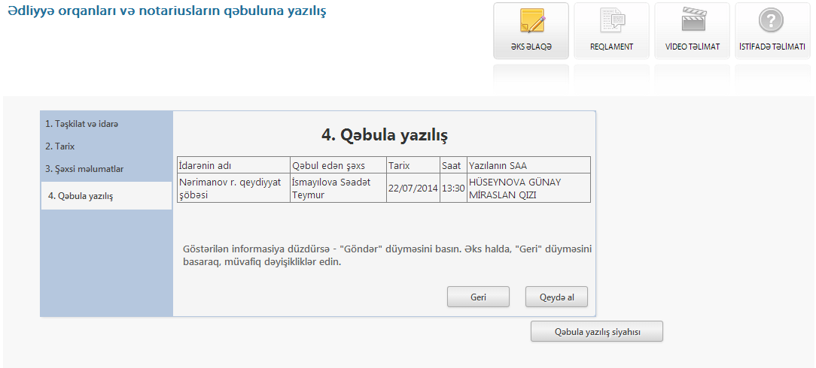

Bu xidmət vasitəsilə əldə etdiyiniz məlumatları e-mail ünvanıza göndərməklə yanaşı PDF formatında kompüterinizin yaddaşında saxlaya və çap edə bilərsiniz.

